ArchiBank este o organizație bancară nou formată care a rezultat din **fuziunea** a trei bănci regionale.

• Wallet & Co., specializată în **asistență pentru clienți, CRM și marketing direct**

• PRO-FIT, specializat în **împrumuturi și credite ipotecare pentru proprietarii** de locuințe și autoturisme

• Cap-Assets, specializată în **tranzacționare și investiții**

Compania este acum formată din trei divizii cu aceleași nume și sedii ca și predecesorii lor independenți

ArchiBank a fost format pentru a profita de numeroase sinergii între trei bănci independente care au fuzionat. Cele trei bănci înainte de fuziune au vândut diferite tipuri de produse și servicii bancare, avand **modele de afaceri similare**. Toate trei au vândut direct către consumatori și întreprinderi mici și mari, prin web, e-mail, canale telefonice și poștale.

* sediul în diferite orașe. Fiecare avea baze de clienți loiali și puternici reputație pentru integritate, valoare, servicii și stabilitate financiară. **Toate cele trei bănci erau deținute în mod privat de grupuri interconectate de investitori instituționali și individuali.**

**Problema : Principalii investitori** ai celor trei companii au început **discuțiile de fuziune** după ce **au observat că concurenții cu costuri mai mici pătrund pe piețele lor utilizând internetul ca mijloc de a oferi clienților o experiență bancară virtuală inovatoare.** De asemenea, au realizat că **există noi oportunități** în regiunile cu creștere mare și că **fiecare companie are nevoie de noi investiții IT semnificative** pentru a rămâne competitivă. Ei și-au dat seama că doar o companie mai mare, combinată, își poate controla costurile, își poate menține satisfacția clienților, poate investi în noi tehnologii și poate profita de piețele emergente cu potențial ridicat de creștere. Negocierile de fuziune și aprobările de reglementare au durat până la doi ani, dar în cele din urmă toate documentele au fost semnate și fuziunea a fost finalizată.

**Noua companie oferă toate produsele bancare ale celor trei companii dinainte de fuziune**, și intenționează să își ajusteze frecvent ofertele ca răspuns la schimbarea condițiilor pieței. La fel ca cei trei predecesori ai săi, ArchiBank vinde produse direct clienților prin imprimare, web și marketing direct.

Fuziunea a dus la o serie de **provocări de integrare și aliniere** **pentru noile procese de afaceri și sistemele informaționale ale companiei**. Aceste provocări sunt evidente în arhitecturile de afaceri de bază, aplicații, date și tehnologie ale ArchiBank.

Consiliul de administrație de la ArchiBank se așteaptă ca **activele tehnologice** combinate a ArchiBank și **experiența substanțială combinată de la cele trei companii** care fuzionează ii vor permite să **cucerească o cotă de piață ambițioasă** în industria serviciilor financiare; dar rapoartele recente au relevat o **serie de neajunsuri** în ceea ce privește **arhitectura de afaceri**, și anume, **procesele de afaceri de la companiile care fuzionează erau fragmentate și nealiniate, cu definiții de proces inconsistente în cele trei bănci înainte de fuziune, precum și lipsa unui cadrul de guvernanță și alinierea slabă la standardele industriei.**

Pentru a rămâne **competitiva**, ArchiBank trebuie să evolueze, să devină mai **flexibila**, să **răspundă mai rapid** și să **ofere servicii mai bune la costuri mai mici**. Un alt obstacol major este **infrastructura I**T, unică pentru fiecare dintre băncile de dinainte de fuziune, costisitoare de întreținut, lentă de adaptat și **lipsita de interoperabilitate**. Principala **provocare** IT actuală a ArchiBank este de a proiecta și dezvolta o **arhitectura flexibila**, **interoperabila**, care să permită realizarea costurilor de integrare si dezvoltarea de produse și servicii care funcționează mai bine și mai repede pentru clienții de astăzi.

Pe baza situației actuale de mai sus, strategia inițială a ArchiBank este de a armoniza toate arhitecturile BSS (Business Supporting Systems) și sistemele operaționale și infrastructura din cadrul companiei prin definirea unui model de arhitectură corporativă unificat, bazat pe cele mai bune practici și valorificând standardele cheie ale industriei.

CIO a sfătuit să se folosească TOGAF de la Open Group pentru a ghida dezvoltarea acestui **program de transformare**, incluzand **dezvoltarea unui model de process de companii end-to-end**, împreună cu un **model de informații pentru a unifica Arhitectura informatica și de date** din întregul grup, precum și o **arhitectură de aplicații corporativ**ă, inclusiv un cadru de integrare a aplicațiilor pentru o **aliniere și gestionare eficientă a tuturor interacțiunilor între procese de afaceri, aplicații și date**.

De asemenea, ca parte a strategiei declarate de ArchiBank, va exista o inițiativă de transformare tehnologica semnificativă sub responsabilitatea CTO-ului companiei cu scopul de a implementa infrastructura de actualitate pentru a permite în continuare companiei să-și extindă oferte printr-o gamă de servicii noi și cu valoare adăugată.

**Cerinta**

Sunteți **arhitect principal** al întreprinderii la sediul central al companiei ArchiBank, conducând o echipă de arhitecți de domeniu și **colaborând cu biroul de managementul** proiectelor corporative, planificare strategica și management operațional.

ArchiBank are un departament mare de servicii IT și are acum peste **100 de proiecte de infrastructura și servicii în derulare**. **Consiliul de Arhitectură a decis că** pentru a face fata provocărilor actuale de transformare din industria financiară și framantarilor recente pe piețele financiare, **este necesară** **o abordare mai structurată a infrastructurii și serviciilor.**

Pentru a aborda aceste provocări și a îndruma schimbările viitoare în capacitățile lor de afaceri și IT, CIO de la ArchiBank a sponsorizat crearea grupului Enterprise Architecture pe baza TOGAF (și ArchiMate) ca si cadru central de ghidare cu adaptare adecvată, împreună cu alte standarde și cadre relevante, cum ar fi BIAN (industria bancară Architecture Network) și TM Forum Framework.

Următoarea secțiune se concentrează pe activitățile cheie ale fazei preliminare :

**Faza preliminară**

În urmă cu șase luni, Consiliul Corporate al ArchiBank a aprobat directiva de înființare a

Programului Enterprise Architecture cu CIO ca sponsor al programului; TOGAF a fost confirmat pentru **metoda arhitecturală** și livrabile. CIO a stabilit un consiliu de arhitectură și a convocat prima ședință.

Cum veți stabili programul de Arhitectura intreprinderii (Enterprise Architecture)?

1. Secțiuni relevante din documentația TOGAF în execuția Fazei Preliminare

* Capabilitatea arhitecturala, principii arhitecturale, repozitoriul de arhitectura

1. Cea mai buna abordare pentru Faza Preliminara :

Vă asigurați că există un acord cu privire la domeniul de aplicare al arhitecturii întreprinderii și identificați factorii principali de afaceri. Documentati și validati cerințele pentru proiectul de arhitectură. Dezvoltați un set de principii de arhitectură împreună cu Consiliul de Arhitectură pentru a ghida proiectul de arhitectură. Apoi vă gândiți cum să adaptați cel mai bine TOGAF 9 pentru utilizare și să identificați instrumentele pentru susținerea programului

1. Concepte strategice cheie care sunt esențiale atât pentru Faza Preliminara, cât și pentru Viziunea Arhitecturii (Faza A) în TOGAF, pentru articularea strategiei și obiectivelor de afaceri ale ArchiBank.

Valori de baza, misiunea, viziunea, principii.

**Faza A: viziune arhitecturală**

Faza A TOGAF ADM: viziunea arhitecturii stabilește un **context motivațional** pentru

provocările de transformare a arhitecturii ArchiBank.

Ca parte a fazei A, au fost identificate principalele părți interesate în proiectul (angajamentul) de arhitectură și preocuparile acestora (modelate ca factori interni în ArchiMate). TOGAF definește o **matrice cu harta părților interesate** pentru a reprezenta acest lucru.

Stakeholderi : preocupările lor și evaluările (în termeni de puncte tari, puncte slabe, oportunități și amenințări, SWOT) ale acestor preocupări. De asemenea, pot fi descrise linkurile către obiectivele inițiale (la nivel înalt) care abordează aceste preocupări si evaluări.

Figura 2 - Fragmentul unei vizualizări a părților interesate prezintă o parte a unei astfel de diagrame, identificând **doi stakeholderi** (consiliul de administrație ArchiBank și actualii și potențialii clienți) și preocupările lor, modelate ca motoare active. **Satisfacția clienților** este preocuparea comună a ambelor părți interesate. **Satisfacția părților** interesate poate fi rafinata in preocupari mai detaliate; de exemplu, **profit**.

Motivatia - dezvoltarea obiectivelor specifice de afaceri pentru profit, așa cum se arată în figura 3 pentru ArchiBank. Obiective precum **reducerea costurilor** pot fi partiționate în reducere a **costurilor de întreținere și reducerea costurilor de personal**.

ArchiMate definește un **principiu** fie ca o proprietate normativă a tuturor sistemelor dintr-un anumit context, sau o proprietate normativă a modului în care sunt realizate. “**Sistemele” includ, de exemplu, organizații și unități de organizare, nu numai sisteme IT**. Prin urmare, **principiile ajută la realizarea obiectivelor de afaceri**. TOGAF definește un **principiu ca o declarație de intenție calitativă pe care ar trebui să o îndeplinească o arhitectură**. Un principiu trebuie sa aiba o justificare rationala și o măsură de importanță.

Figura 4 pentru ArchiBank descrie principiile, dependențele lor și obiectivele pe care le realizează, într-un mod grafic.

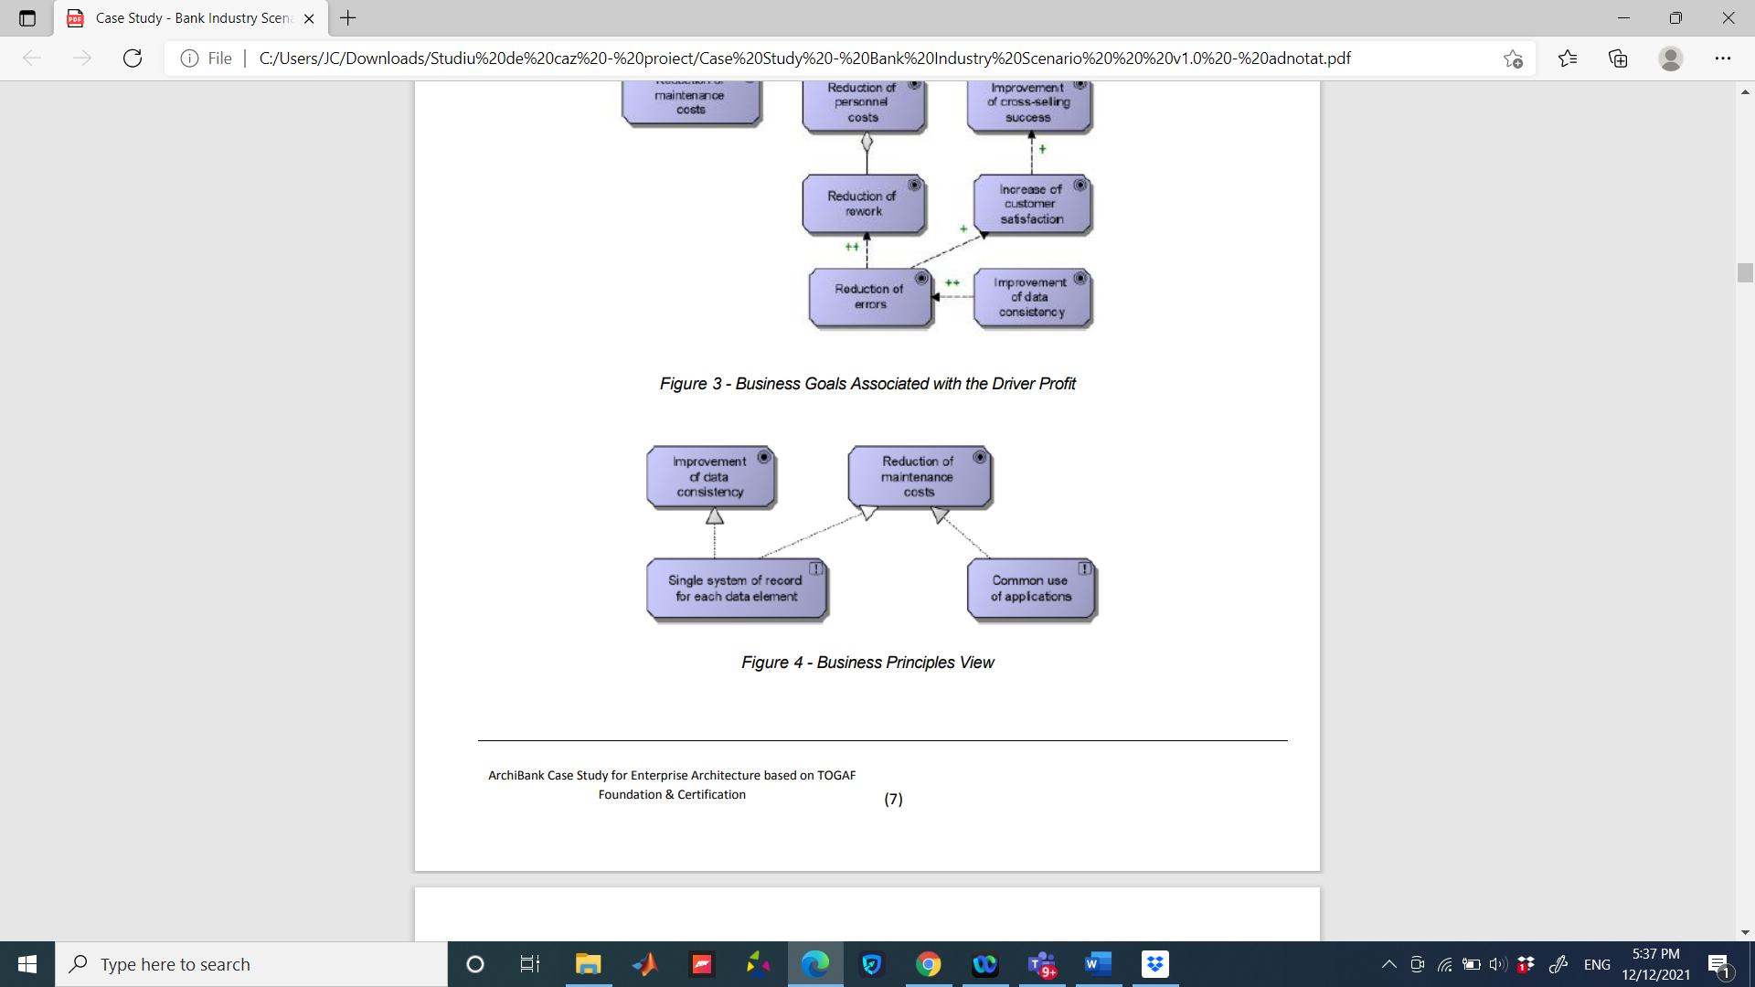

Analistul sau proiectantul - modeleaza **principiile care sunt relevante** pentru problema de proiectare în cauză, incluzand obiectivele care motivează aceste principii.

În plus, **pot fi modelate relațiile dintre principii și scopurile** acestora. De exemplu, principiile se pot influența reciproc pozitiv sau negativ. TOGAF definește un catalog de principii pentru a oferi o privire de ansamblu asupra principiilor.

1. Cum v-ați asigura că Viziunea Arhitecturii răspunde cerințelor părților interesate

Identificati toate părțile interesate implicate, preocupările acestora și orice factori culturali. Clasificati pozițiile și influența, înregistrând rezultatele într-o hartă a părților interesate. Vă concentrati apoi asupra celor mai influențate părți interesate, asigurându-vă că identificați cele mai relevante puncte de vedere pentru fiecare parte interesată și validați că preocupările lor sunt abordate.

**Phase B: Business Architecture**

După fuziune, ArchiBank a înființat un front-office partajat ca **centru de contact multi- canal pentru vânzări și servicii pentru clienți,** cu un centru de contact principal la sediul central al Wallet & Co. Există încă trei back-office separate care se ocupă de **produse bancare** ale celor trei companii originale. A fost înființat un **centru de servicii partajate** (SSC) pentru **procesarea documentelor** la sediul PRO-FIT. Centrul administrează depozitul central de documente, precum și toate fluxurile de lucru automatizate ale documentelor. În plus, efectuează **scanarea**, **tipărirea** și **arhivarea** documentelor obligatorii din punct de vedere juridic pe măsură ce intră sau ies din ArchiBank.

Pentru a asigura continuitatea afacerii și gestionarea perioadelor de vârf, SSC găzduiește, de asemenea, personal instruit și echipamente pentru a îndeplini funcțiile front-office-ului.

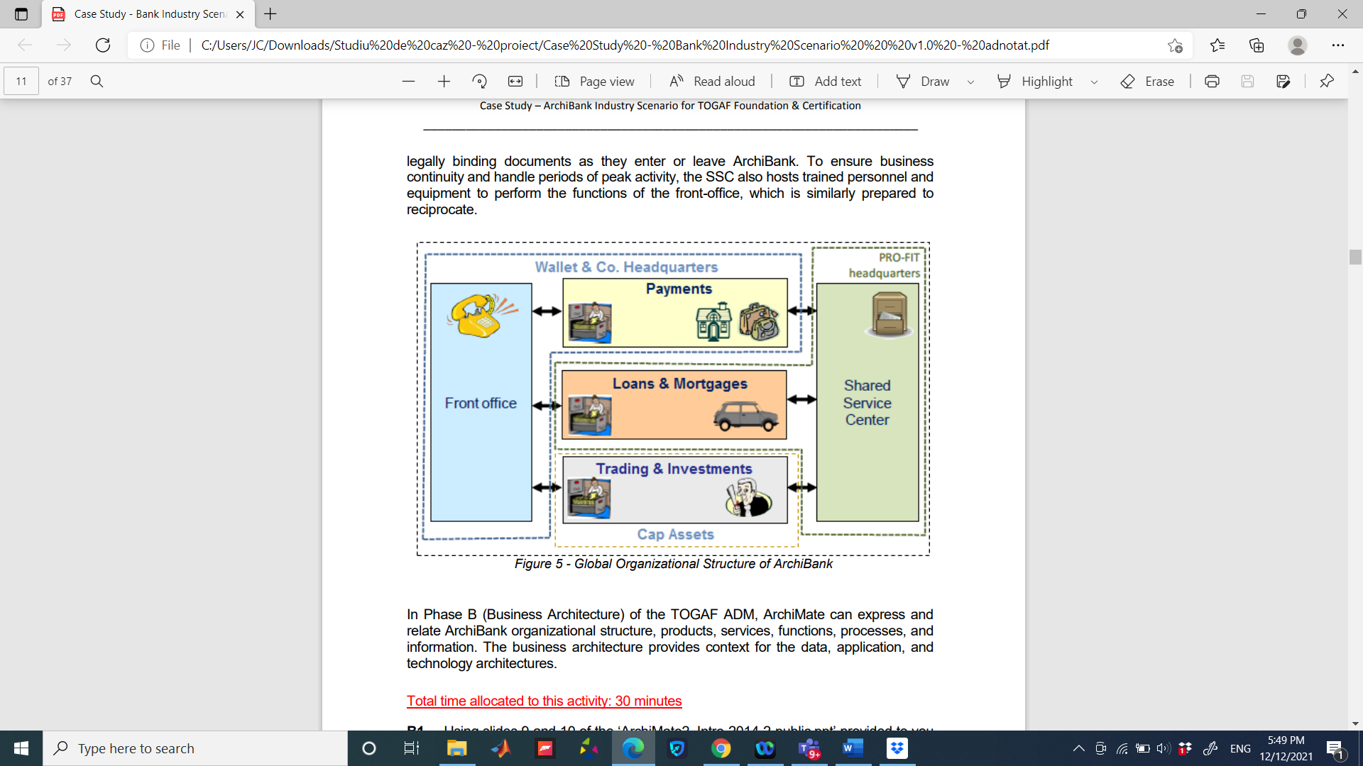

În faza B (Arhitectura afacerii) din ADM TOGAF, ArchiMate poate exprima și reprezenta **relațiile din structura organizațională ArchiBank, produsele, serviciile, funcțiile, procesele și informațiile**. Arhitectura de afaceri oferă un context pentru arhitectura de date, aplicație și tehnologica.

*Structura organizatiei*

Pentru a descrie structura organizației, ArchiMate definește punctul de vedere al organizației:

Punctul de vedere al organizației se concentrează pe **organizarea (internă**) a unei **companii**, a unui departament, unei rețele de companii sau unei alte entitati organizaționale. Astel, modelele pot fi prezentate ca **diagrame** **bloc imbricate sau organigrame**. Punctul de vedere al organizației este foarte util în **identificarea** **competențelor**, **autorității** și **responsabilităților** într-o organizație.

TOGAF foloseste **diagrama de descompunere a organizației**.

Structura organizațională este adesea reprezentată ca un arbore, așa cum se arată în Figura 6, deși abordarea de descompunere organizațională utilizată atât de ArchiMate, cât și de TOGAF poate avea mult mai multe opțiuni. Această vizualizare arată structura organizatorică de nivel înalt a ArchiBank, cu principalele sale locații și departamente.

Alternativ, o diagramă imbricată poate descrie **subdiviziunea organizației în locații și departamente.**

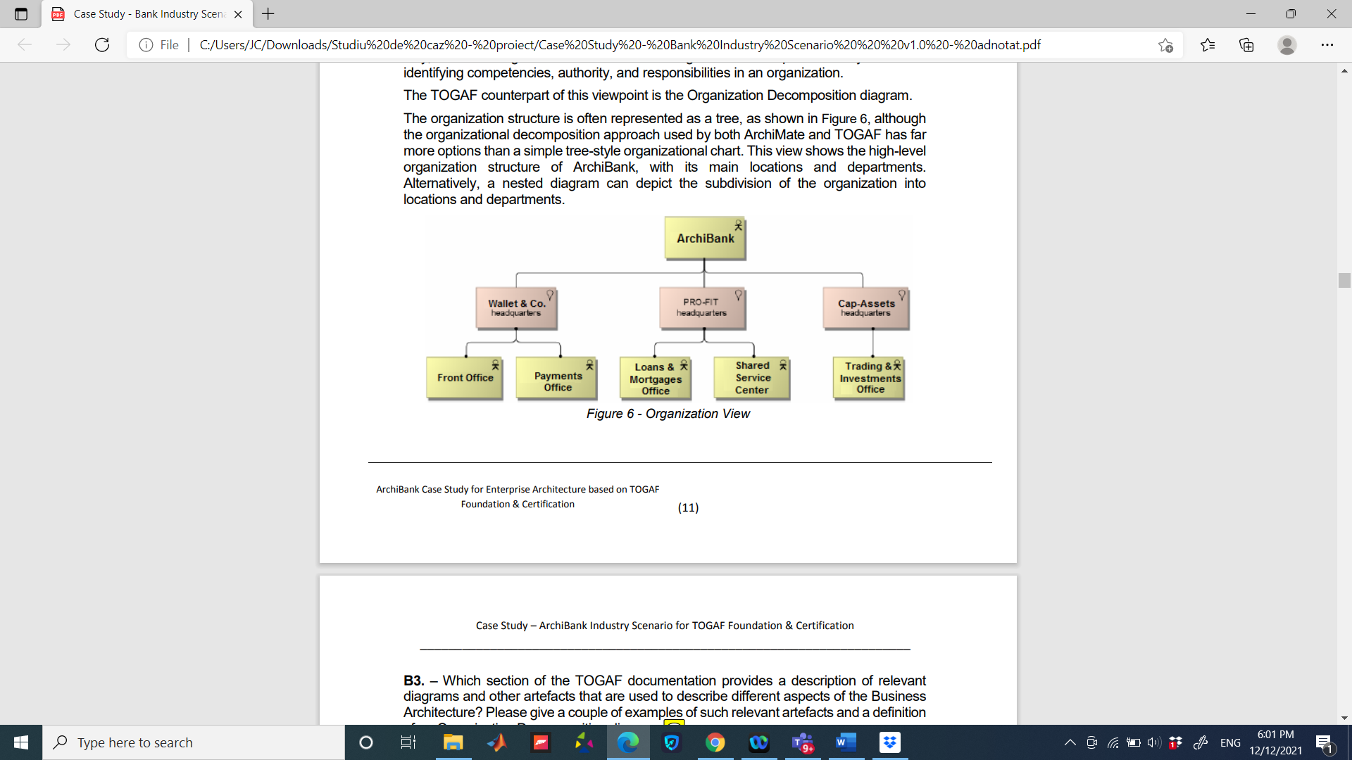

**Phase C: Information Systems Architecture (Data Architecture)**

Arhitectura de date ArchiBank descrie **relațiile majore dintre obiectele** sale de afaceri conceptuale și **obiectele sale de date logice**. Se definește **structura informaționala** utilizata în întreprindere sau într-un anumit proces de afaceri sau aplicație, referitoare la tipurile de date sau structurile de clasă (orientate obiect).

Una dintre caracterizarile datelor (un aspect) pe care le defineste TOGAF este **diagrama de date logice**.

Figura 7 prezintă un subset de obiecte de afaceri pe care ArchiBank le definește. O parte din informațiile despre clienți este un dosar ipotecar, care este compus din cereri de ipotecare, polițe de asigurare și împrumuturi ipotecare. Sunt definite o serie de specializări ale obiectului poliței de asigurare, cate una pentru fiecare tip de asigurare pe care ArchiBank o vinde.

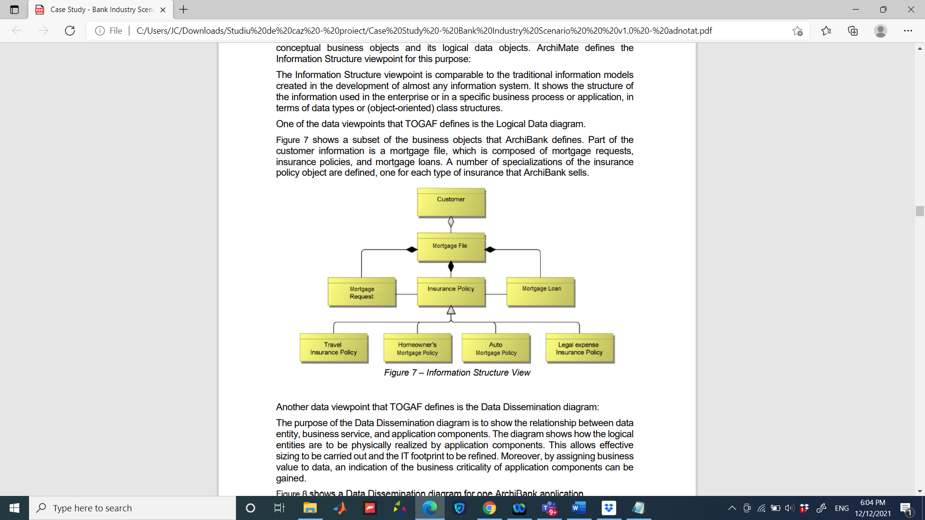

Un alt aspect al datelor pe care TOGAF îl definește este **diagrama de diseminare a datelor:**

Scopul diagramei de diseminare a datelor este de a arăta **relația dintre date, serviciile de business și componentele aplicației**. Diagrama arată modul in care entitățile logice trebuie realizate fizic de componentele aplicației. Acest lucru permite efectuarea dimensionarii eficiente și rafinarea domeniului IT. Mai mult, prin atribuirea de valoare de afaceri datelor, se poate obtine o masura asupra criticității de afaceri a componentelor aplicației.

Figura 8 prezintă o diagramă de diseminare a datelor pentru o aplicație ArchiBank.

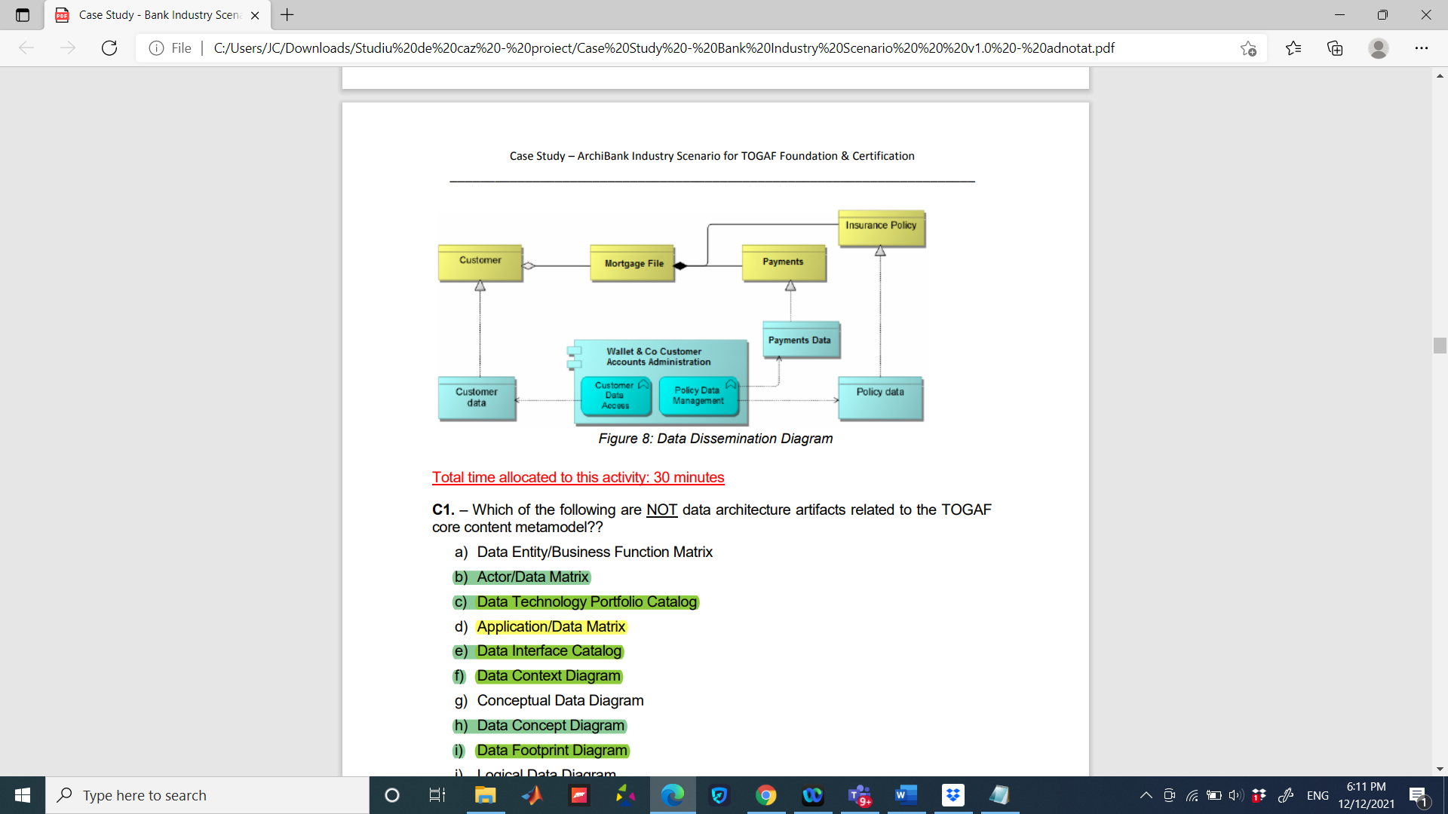

**Faza C: Arhitectura sistemelor informaționale (Arhitectură de aplicație)**

Dupa fuziune, cele trei divizii au adoptat **un portal web comun**, un **software al centrului de contact și sistem de gestionare a documentelor**. De asemenea, compania a selectat o **soluție strategică CRM** și intenționează să o implementeze atât pentru Wallet & Co, cât și pentru PRO-FIT. Cu toate acestea, datorită concentrării pe managementul minimizarii riscurilor post-fuziune odata cu continuarea îmbunătățirii performanței de zi cu zi a fiecărei divizii, proiectarea aplicației de bază nu a început. Acum, dupa ce ArchiBank a îndeplinit așteptările performanțelor post-fuziune, **investitorii se așteaptă la reduceri substanțiale ale costurilor IT prin adoptarea unui set comun de aplicații orientate către produs și client.** Prin urmare, apar/se mentin unele provocări. Wallet & Co își folosește încă pachete de aplicații financiare si administrarea ipotecii dinainte de fuziune, iar PRO-FIT și Cap-Assets folosesc în continuare propriile aplicații monolitice personalizate.

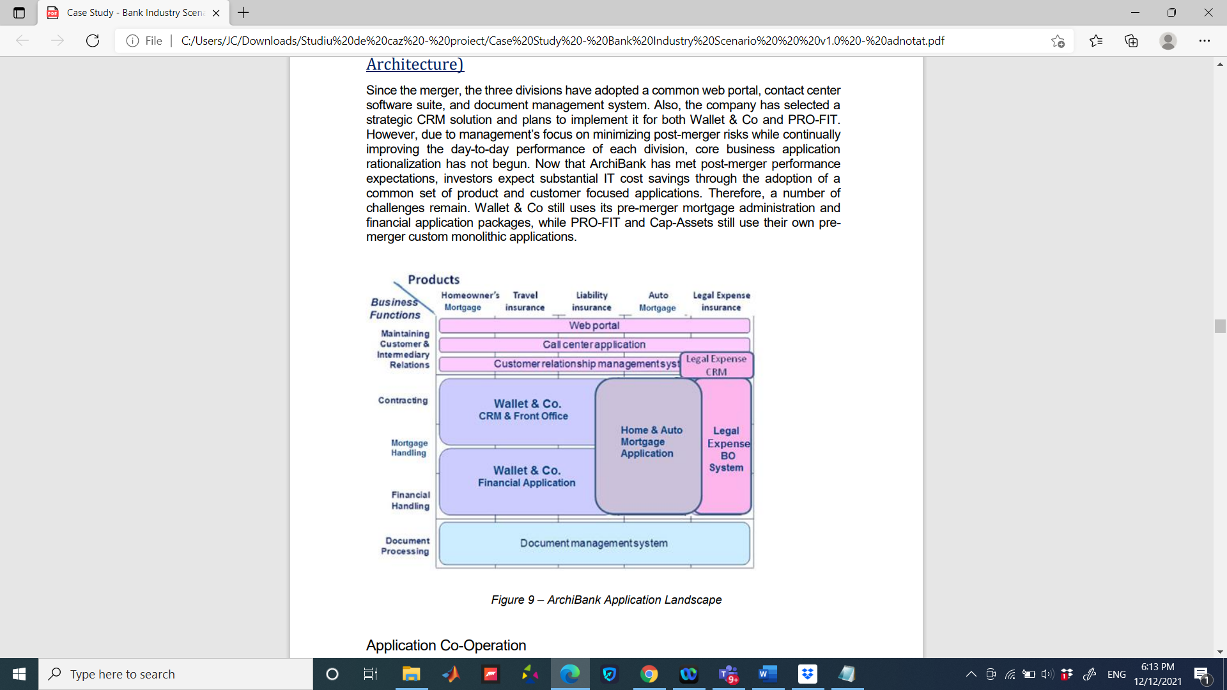

Cooperarea aplicației

ArchiMate definește o diagrama a cooperarii aplicațiilor pentru a afișa o imagine de ansamblu asupra peisajului aplicațiilor și dependențelor dintre aplicații.

Diagrama Cooperării aplicațiilor descrie **relațiile dintre componentele de aplicatie în termenii fluxurilor de informații dintre ele sau a serviciilor pe care le oferă și le folosesc**. Aceasta diagrama este de obicei utilizata pentru a crea o imagine de ansamblu asupra **peisajului aplicațiilo**r unei organizații. Ea este, de asemenea, utilizata pentru a exprima cooperarea (internă) sau orchestrarea serviciilor care împreună susțin executia unui proces de afaceri. TOGAF propune in acest sens **diagrama de comunicare a aplicației**. Figura 10 prezintă principalele aplicații ale ArchiBank, precum și principalele fluxuri de date între aplicații.

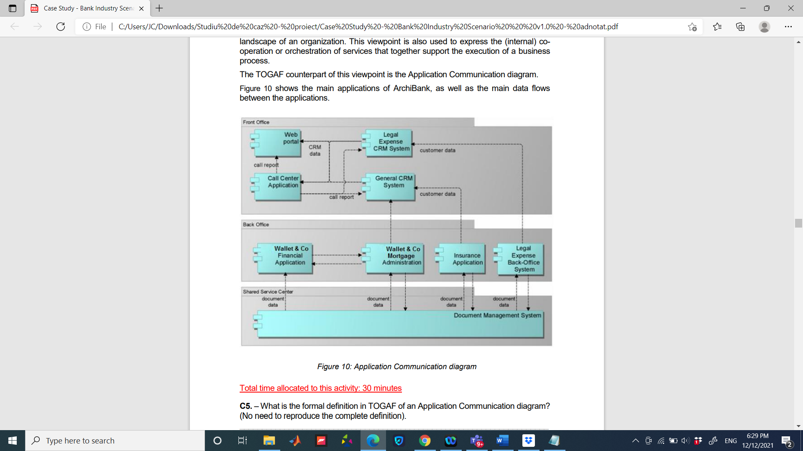

*Alinierea afacere-aplicații*

TOGAF nu definește diagrame pentru alinierea între companii și aplicații. Cu toate acestea, se specifica relatii bazate **pe matrice pentru** a indica **legăturile dintre arhitectura de business și arhitectura aplicatiei**. Relațiile dintre componentele aplicației pot fi, de asemenea modelat grafic. ArchiMate definește diagrama utilizării aplicației (application usage viewpoint):

Diagrama **utilizarii aplicației** descrie **modul în care aplicațiile sunt utilizate pentru a sustine unul sau mai multe procese de afaceri** și modul în care sunt utilizate de alte aplicații. El poate fi folosit în proiectarea unei aplicații prin **identificarea serviciilor necesare proceselor de afaceri** și altor aplicații sau **în proiectarea proceselor de afaceri prin descrierea serviciilor care sunt disponibile**. Mai mult, deoarece identifică dependențele dintre procesele de afaceri si aplicații, el poate fi util managerilor operaționali responsabili de aceste procese.

Conceptul Serviciul de Aplicatie joacă un rol central în aceasta diagrama.

Fig. 11 afișează un subset de servicii oferite de aplicațiile utilizate de Wallet & Divizia Co a ArchiBank și subprocesele procesului de gestiune a platii ipotecii care fac uz de aceste servicii.

**Phase D: Technology Architecture**

Figura 12 schițează **peisajul infrastructurii tehnice** a ArchiBank. În front-office, situat la sediul central Wallet & Co, există un server de uz general și unul dedicat găzduirii web. Centrul de servicii partajate (SSC), situat la sediul PRO-FIT, are propriul server pentru sistemul de gestionare a documentelor. Fiecare dintre cele trei back-office-uri are un server pentru aplicațiile sale.

Serverele și computerele personale de la fiecare dintre cele trei locații ArchiBank sunt conectate printr-o retea locală (LAN). Cele trei organizatii sunt la rândul lor conectate printr-o rețea Wide Area globala (WAN).

Pentru o imagine de ansamblu a peisajului infrastructurii, ArchiMate definește schema infrastructurii:

Punctul de vedere al infrastructurii conține **elementele de infrastructură software și hardware care stau la baza nivelului de aplicații**, cum ar fi dispozitivele fizice, rețelele sau software-ul de sistem (de exemplu, sisteme de operare, baze de date și middleware).

TOGAF foloseste in acest sens diagrama de medii și locații descrisa în Figura 13 de mai jos (din scenariul Universității din Centralville).

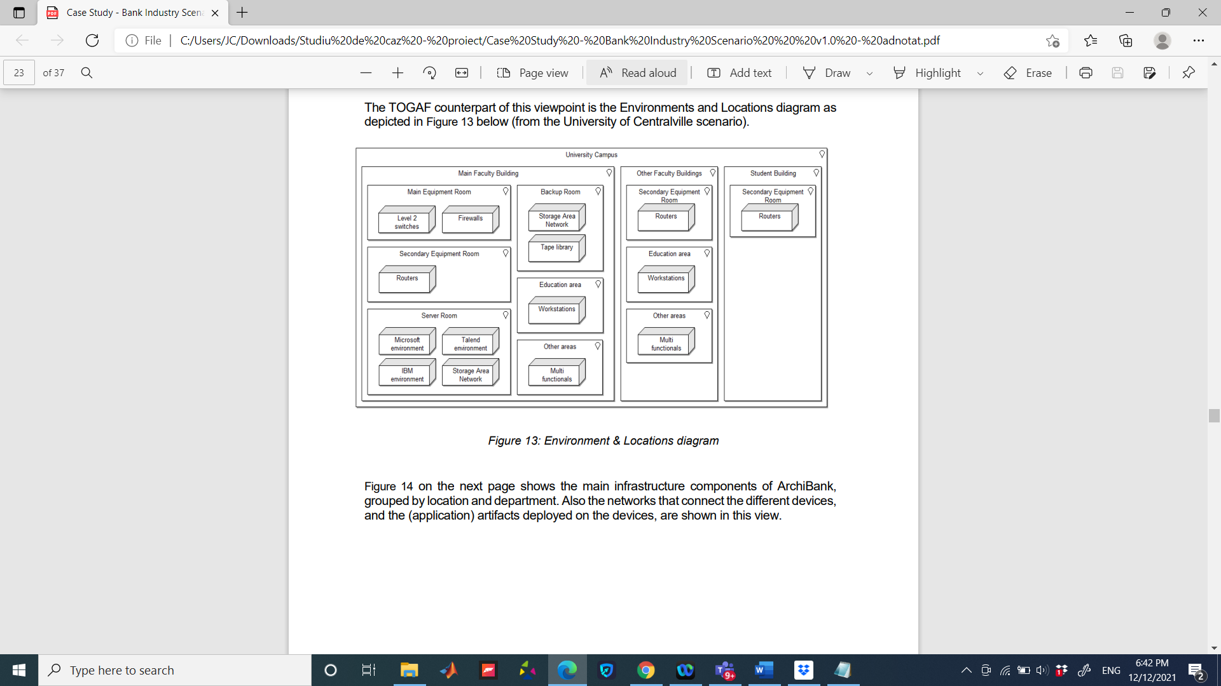

Fig. 14 - prezentare principalele componente ale infrastructurii ArchiBank, grupate după locație și departament. De asemenea, sunt afișate rețelele care conectează diferitele dispozitive și artefactele (aplicației) utilizate pe dispozitive.

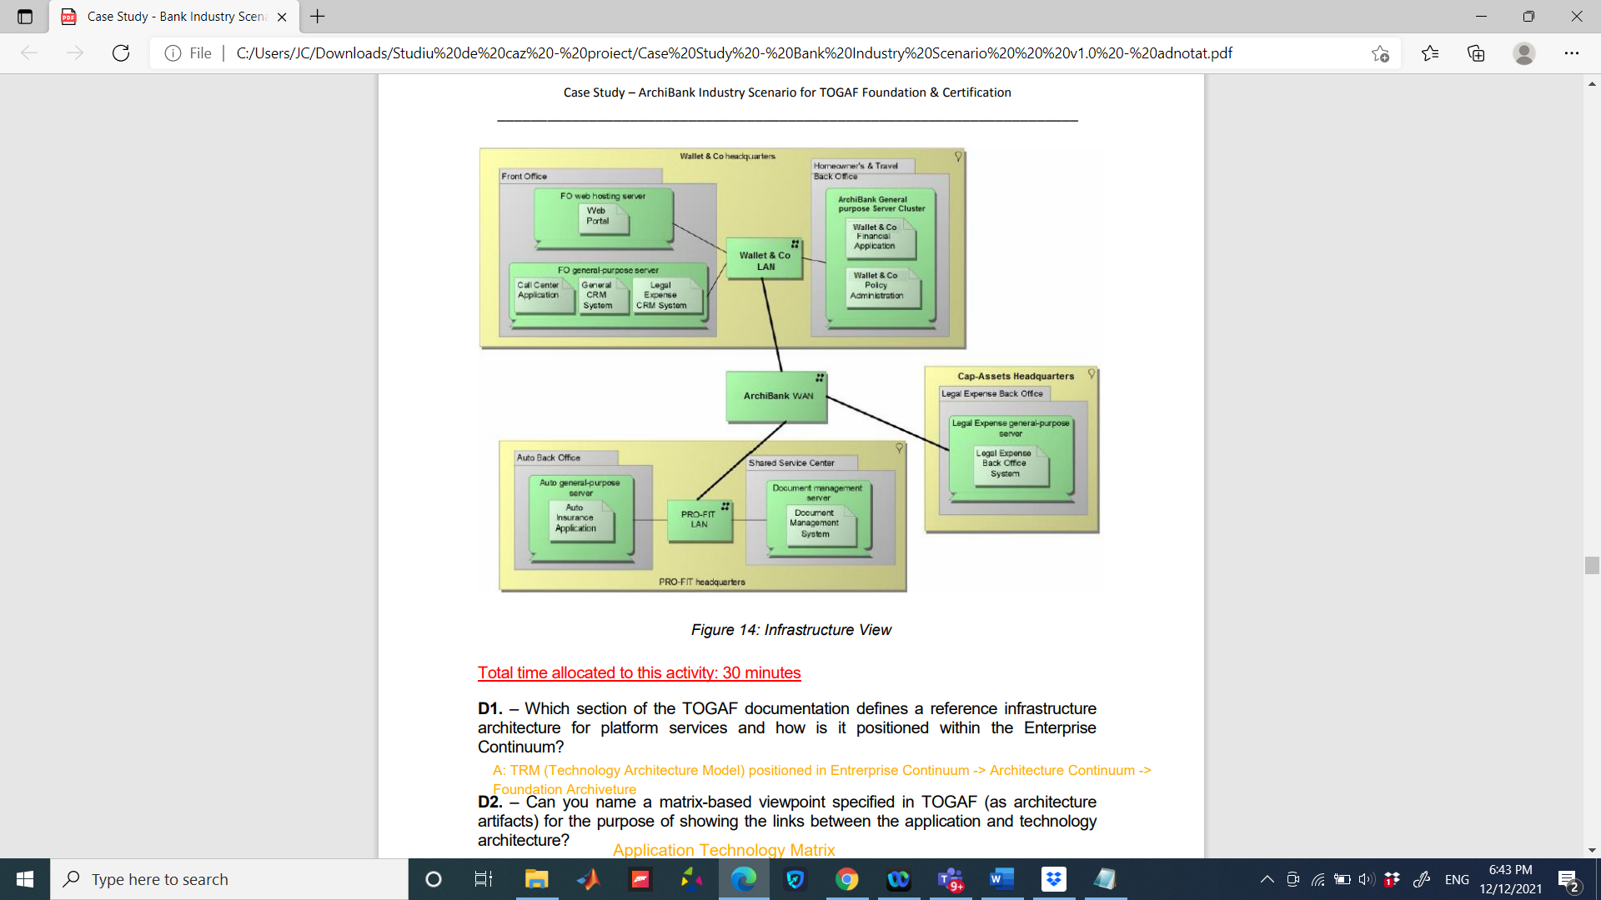

**Etapele E și F - Oportunități și soluții / Planificarea migrației**

Inflexibilitatea arhitecturii aplicației ArchiBank face dificilă adaptarea la modificări ale condițiilor de afaceri. **Parțial, ca urmare a fuziunii, peisajul arhitectural a devenit dispersat, rezultând o redundanță de date și suprapunere funcțională, precum și o varietate de formate de date și metode in integrarea aplicației**. Aceste probleme provoacă instabilități interne, costuri crescute de întreținere a aplicației și obstacole în calea schimbului de informații între companii și parteneri.

În consecință, departamentul IT are un număr mare de solicitări de lucru. Conducerea ArchiBank este foarte îngrijorata de solicitari, în special de nevoia nesatisfăcută de partajare de informații în mod automat cu parteneri de vânzări contractați și consultanți bancari influenți și de asigurări.

Acest scenariu adreseaza **portofoliul de aplicații** ArchiBank așa cum este descris în Figura 15  prin:

1. Migrarea la o suită integrată back-office pentru funcții, precum administrarea contractului de împrumut și tranzacții financiare. Suita va consta din:

* LOAN-U, un sistem automat de procesare a împrumuturilor care generează propuneri și contracte
* P-ADMIN, un sistem pachet de administrare a contractelor care se integrează cu

sistem automat de procesare a împrumuturilor pentru emiterea, modificarea și reînnoirea contractelor; acest sistem gestionează, de asemenea, contabilitatea și facturarea clienților

* VERSA-MORTGAGE, un sistem pachet ipotecar cu flux de lucru care poate fi configurat pentru a sprijini cele trei linii de activitate ale ArchiBank
* P-CONFIG, un management de configurare al produsului folosit pentru a defini toate activitățile bancare și produse de asigurare și aplica aceste definiții la cele 3 sisteme de mai sus prin intermediul serviciilor web.
* BRIMS, un sistem de gestionare a regulilor de afaceri, care constă dintr-un depozit de reguli , un motor de procesare, un mediu de dezvoltare a regulilor și un instrument de autorizare pentru interfețelor utilizator de gestionare a regulilor. Motorul regulilor de afaceri ofera capabilitățile de executare a regulilor pentru LOAN-U, P-ADMIN, VERSAMORTGAGE și P-CONFIG prin intermediul serviciilor web.

1. Finalizarea migrației către sistemul strategic CRM:

Investitorii și directorul executiv al ArchiBank susțin aceste inițiative cu **condiția ca toate modificările să fie invizibile pentru clienții și partenerii ArchiBank**. Produsele și serviciile bancare nu trebuie să fie afectate și **interactiunile cu toți clienții și partenerii trebuie să se desfășoare neîntrerupt și fara modificari**.

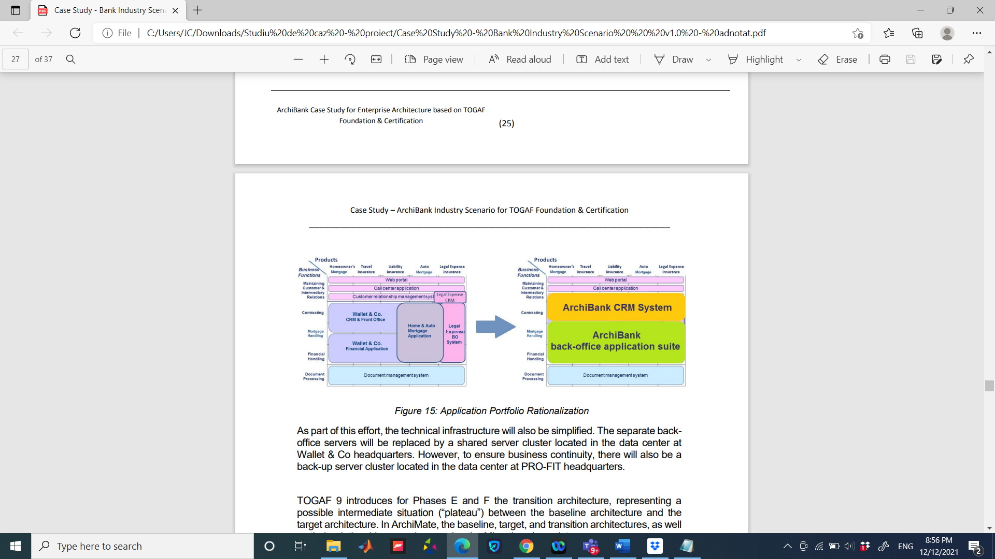

Ca parte a acestui efort, infrastructura tehnică va fi, de asemenea, simplificată. Serverele backoffice separate vor fi înlocuite de un cluster de server partajat situat în centrul de date de la Sediul central Wallet & Co. Cu toate acestea, pentru **a asigura continuitatea activității, va exista și un cluster de server de rezervă situat în centrul de date de la sediul PRO-FIT.**

TOGAF 9 introduce pentru fazele E și F arhitectura de tranziție, reprezentând o posibilă situație intermediară („platou”) între arhitectura de bază și arhitectura țintă. În ArchiMate, de asemenea, arhitecturile de bază, țintă și tranziție, cat relațiile acestora, sunt afișate folosind punctul de vedere Migrare:

Punctul de vedere Migrare **implică modele și concepte care pot fi utilizate pentru specificarea trecerii de la o arhitectură existentă la o arhitectură dorită**.

Figura 16 prezintă un metamodel de extensie a implementarii și migrarii așa cum este definită în ArchiMate.

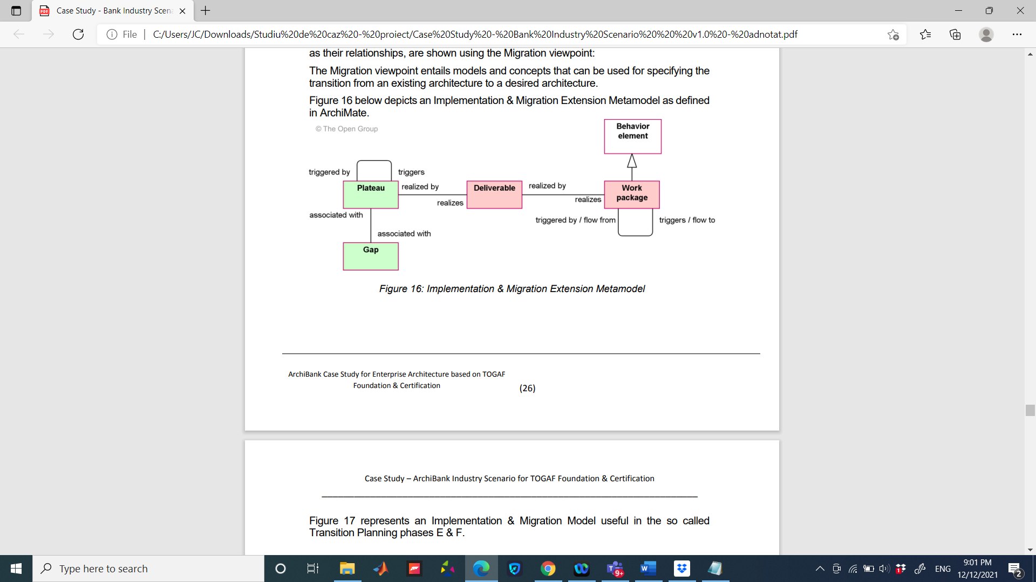

Figura 17 reprezinta un Model de Implementare si Migrare util in fazele E&F, Planificarea Tranzitiei.

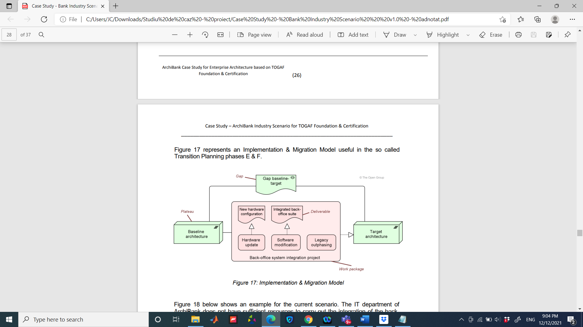

Fig.18 arată un exemplu pentru scenariul curent. Departamentul IT al ArchiBank nu dispune de resurse suficiente pentru a realiza integrarea sistemelor backoffice și integrarea sistemelor CRM în paralel. Prin urmare, o arhitectură de tranziție înlocuiește două sisteme CRM cu unul, dar are sisteme de back-office separate. Altul are o singură suită back-office, dar două aplicații CRM.

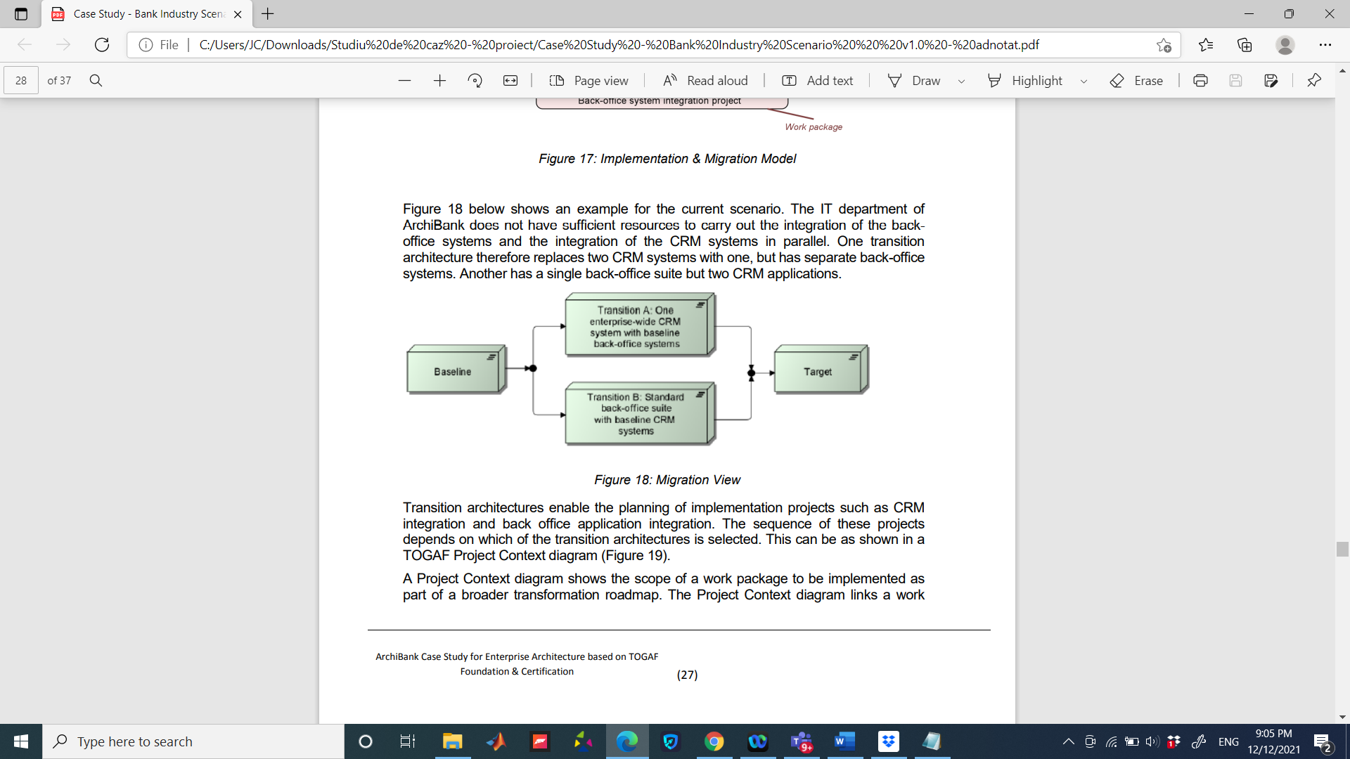

Arhitecturile de tranziție permit planificarea proiectelor de implementare, cum ar fi integrarea CRM și integrarea aplicație back office. Succesiunea acestor proiecte depinde de arhitecturile de tranziție selectate. Acest lucru poate fi vizualizat în Diagrama contextuală a proiectului TOGAF (Figura 19).

O diagramă contextuală a proiectului arată domeniul de aplicare al unui pachet de lucru pentru a fi implementat ca parte din foaia de parcurs mai largă a transformarii. Diagrama contextuală a proiectului leagă un pachet de lucru de organizații, funcții, servicii, procese, aplicații, date și tehnologie care va fi adăugată, eliminată sau afectată de proiect.

**Fazele G și H – Guvernarea Implementarii / Managementul schimbarii arhitecturale**

Obiectivele fazei G - Guvernarea arhitecturii sunt duale:

1) Asigurarea conformității cu Arhitectura țintă de catre proiecte implementate

2) Execuţia funcţiilor adecvate de guvernare a arhitecturii pentru soluţia implementată, ca şi pentru orice cerere de modificare a arhitecturii apărută în procesul de implementare.

În faza G, pentru a permite realizarea timpurie a valorii și beneficiilor afacerii și pentru a minimiza riscul în cadrul programului de transformare și migrație, abordarea preferată este de a **implementa Arhitectura țintă ca o serie de tranziții**. Fiecare tranziție reprezintă un pas incremental către țintă și fiecare oferă beneficii de afacere.

Prin urmare, abordarea generală în faza G este de a:

• Stabili un program de implementare care să permită livrarea arhitecturii de tranziție convenite pentru implementare în faza de planificare a migrației

• Adopta un program de desfășurare pe etape care să reflecte prioritățile de afaceri cuprinse în Foaia de parcurs a arhitecturii.

• Respecta standardul organizației pentru corporatie, IT și guvernanta arhitecturala.

• Folosi abordarea stabilită a managementului portofoliului / programului, acolo unde există

• Defini un cadru de operațiuni pentru a asigura o viață lungă efectivă a solutiilor aplicate.

Faza G stabilește legătura dintre arhitectură și organizarea implementarii, prin Contractul de arhitectură.

Guvernarea implementării este strâns legată de guvernarea generală a arhitecturii.

Un alt aspect cheie al fazei G este asigurarea conformității cu arhitectura (arhitecturile) definită (e), nu numai de proiectele de implementare, ci și de alte proiecte în derulare în cadrul organizatiei.